ИТОГОВАЯ КОНТРОЛЬНАЯ РАБОТА БИОЛОГИИ. 5 класс.

2019/2020 учебный год

ФИО учащегося __________________________________________________________ Класс ______

Вариант 1
Инструкция по выполнению
Советуем выполнять задания в том порядке, в котором они даны. Для экономии времени пропускайте задание, которое не удаётся выполнить сразу, и переходите к следующему. Если хотите изменить ответ, то зачеркните его и запишите рядом новый.
Постарайтесь выполнить как можно больше заданий.
Во время выполнения годовой контрольной работы запрещается пользоваться учебником, рабочими тетрадями, справочными материалами.
Желаем успеха!

Выберите один правильный ответ из четырех предложенных
1. Как называется наука, изучающая живые организмы
1) ботаника
2) биология
3) экология
4) зоология
2. Свойство организма увеличивать свои размеры и массу
1) раздражимость
2) размножение
3) рост
4) развитие
3. Для какой среды обитания характерны наиболее сложные и разнообразные условия жизни
1) наземно-воздушной
2) водной
3) почвенной
4) организменной
4. Среди перечисленных экологических факторов к абиотическим относится
1) паразитизм
2) ветер
3) опыление насекомыми растений
4) вырубка лесов
5. Под какой цифрой на рисунке изображен органоид, содержащий клеточный сок
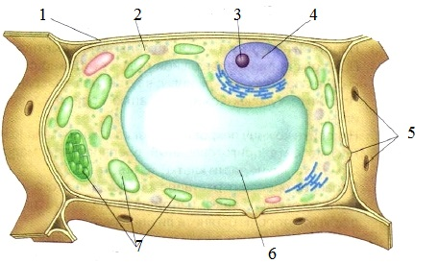
1) 3 2) 4 3) 6 4) 7
6. Вещество, придающее растительной клетке упругость
1) жир
2) белок
3) углевод
4) вода

7. Каковы функции покровной ткани
1) придает прочность растениям
2) защищает органы растения от неблагоприятных условий жизни
3) синтезирует и запасает различные вещества
4) образует новые клетки, из которых формируются другие ткани
8. Клетки бактерий, в отличие от растительных клеток, не имеют
1) ядра
2) вакуолей
3) оболочки
4) цитоплазмы
9. Часть гриба, возвышающаяся над почвой, называется:
1) грибница
2) шляпка
3) ножка
4) плодовое тело
10. Водоросль, которую употребляют в пищу и называют морской капустой.
1) порфира
2) ламинария
3) улотрикс
4) спирогира
11. Лишайники представляют собой результат симбиоза
1) бактерий и водорослей
2) грибов и высших растений
3) бактерий и высших растений
4) грибов и водорослей
Выберите три правильных ответа из шести предложенных
12. К голосеменным растениям относятся
1) сосна
2) пихта
3) вишня
4) рябина
5) картофель
6) лиственница
13. Установите соответствие между изображением растения и названием отдела, к которому оно относится
А) плаун Б) мох В) папоротник Г) хвощ
1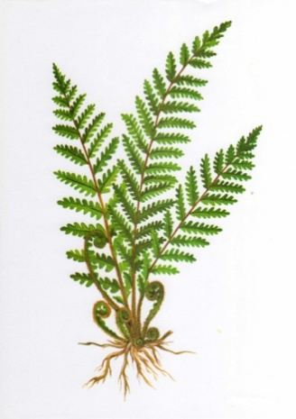 | 2 | 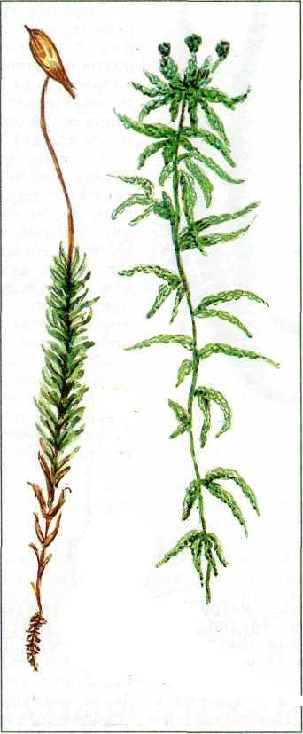  3 | 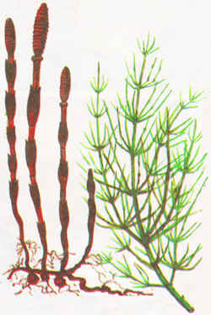  4

Запишите в таблицу цифры под соответствующими буквами
А | Б | В | Г

14. Установите правильную последовательность приготовления препарата:
1. При помощи препаровальной иглы снять кусочек кожицы чешуи лука
2. Пипеткой нанести 1–2 капли воды на предметное стекло
3. Положить кусочек кожицы в каплю воды и расправить кончиком иглы
4. Накрыть покровным стеклом
5. Тщательно протереть предметное стекло марлей

Запишите цифры в правильной последовательности в таблицу

15. Какую роль играют бактерии в природе и жизни человека. Приведите не менее трех примеров.
______________________________________________________________________________________________________________________________________________________________________________________________________________________________________________________________________________________________________________________________________________________________________________________________________________________________________________________________________________________________________________________________

КРИТЕРИИ ОЦЕНИВАНИЯ

Задания 1-11 оцениваются в 1 балл
Задание 12 оценивается в 2 балла, если правильно указаны три верных ответа; если допущена 1 ошибка, ставится 1 балл, в остальных случаях – 0 баллов
Задание 13 оценивается в 2 балла, если правильно установлено соответствие; если допущена 1 ошибка, то ставится 1 балл, в остальных случаях – 0 баллов
Задание 14 оценивается в 2 балла; 1 балл ставится, если на любых двух позициях ответа записан не тот символ, который представлен в эталоне ответа. Если ошибок больше, то ставится 0 баллов
За задание 15 ставится 3 балла, если правильно указаны любые три примера и не содержится биологических ошибок; 2 балла ставится, если в ответе приведены два примера и не содержится биологических ошибок, либо три примера, но допущены биологические ошибки; 1 балл выставляется, если ответ включает один пример и не содержит биологических ошибок, либо в ответе приведены два примера, но допущены биологические ошибки.

Таблица перевода баллов в отметки по пятибалльной шкале

Отметка по  пятибалльной шкале | «2» | «3» | «4» | «5»
Первичный балл | 0–8 | 9–13 | 14–17 | 18–20

